

PROPOSAL PROGRAM KREATIVITAS MAHASISWA
JUDUL PROGRAM
“TIBA WAFAT”
STIK LOBAK WUENAK KAYA MANFAAT SEBAGAI PENGOPTIMALAN LOBAK DI DUSUN SLEKER DESA KOPENG KECAMATAN GETASAN KABUPATEN SEMARANG

BIDANG KEGIATAN :
PKM – PENGABDIAN MASYARAKAT

Diusulkan Oleh :
- Muslikah 1201413074 2013
- Glady Puji Prihatiningsih 1201413088 2013
- Annisa Hidayatun 1201413082 2013
- Adi Sunarto 1201413080 2013

UNIVERSITAS NEGERI SEMARANG
SEMARANG
2015

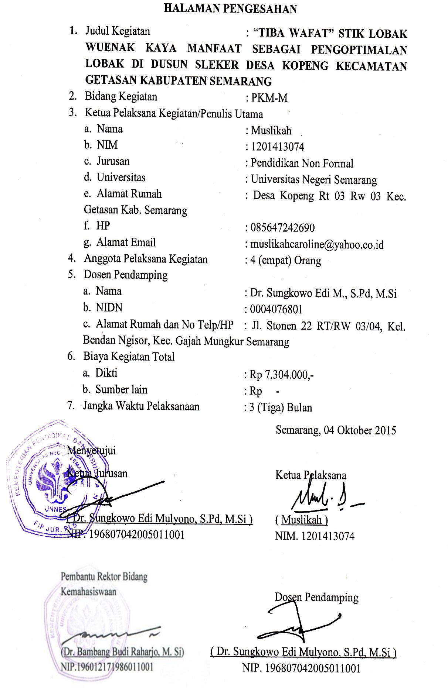

DAFTAR ISI

HALAMAN SAMPUL i
HALAMAN PENGESAHAN ii
DAFTAR ISI iii
RINGKASAN iv

BAB I PENDAHULUAN
  - Latar Belakang 1
  - Rumusan Masalah 1
  - Tujuan Program 2
  - Luaran Kegiatan 2
  - Manfaat Program 2

BAB II GAMBARAN MASYARAKAT SASARAN
  - Gambaran Masyarakat Sasaran 3

BAB III METODE PELAKSANAAN
- Perencanaan 4
- Pelaksanaan 4
- Evaluasi 5

BAB IV BIAYA DAN JADWAL KEGIATAN
  - Biaya Kegiatan 6
  - Jadwal Kegiatan 6

DAFTAR PUSTAKA 7

LAMPIRAN
Lampiran 1 8
Lampiran 2 15
Lampiran 3 17
Lampiran 4 18
Lampiran 5 19
Lampiran 6 20

RINGKASAN
Lobak (raphanus sativus) merupakan tanaman yang berubi dan masuk dalam family cruciferae. Lobak diketahui banyak mengandung enzim diatase yang bertugas mencerna pati, vitamin A, vitamin B1, vitamin B2, vitamin C, vitamin E, niasin, minyak asiri, kolin, serat kasar, sulfur, kalsium, fosfor, zat besi, asam okalat, kalium, silicon, dan raphain. Kandungan lobak tersebut berkasiat mengurangi pengerasan dan timbunan lemak dalam tubuh, membersihkan liver, mencegah sembelit, mencegah kanker, mengatasi batuk, dan bronchitis, menyembuhkan demam dan wasir, mengatasi sulit tidur, reumatik, mengurangi nafsu makan, membantu penyakit sinus, mengobati radang tenggorokan, membersihkan lender dan dahak (mucus), serta mencegah infeksi seperti batuk dan flu.
Stik merupakan salah satu jenis makanan ringan yang digemari oleh masyarakat yang pada umumnya dari anak-anak sampai orang dewasa. Stik terbuat dari berbagai macam olahan diantarnya adalah stik sea food, stik sayur, dan lain-lain yang disesuaikan dengan selera konsumen. Harga makanan ringan ini sangat terjangkau oleh masyarakat dan mudah ditemukan di berbagai toko makanan dan swalayan. Melihat peluang usaha tersebut penulis berinovasi membuat pelatihan pembuatan stik berbahan dasar lobak.
Dari pelatihan pembuatan stik lobak tersebut diharapkan masyarakat memiliki ketrampilan dalam mengolah tanaman lobak yang memiliki peluang pasar. Hal ini dapat dijadikan semangat berwirausaha bagi masyarakat. Sehingga taraf ekonomi masyarakat semakin meningkat. Dengan demikian akan tercipta masyarakat yang sejahtera serta mengurangi pengangguran dan terciptanya kemandirian.

Kata kunci : stik, manfaat lobak

BAB I
PENDAHULUAN
  - Latar Belakang
Lobak merupakan tanaman yang mudah hidup salah satunya di daerah pegunungan seperti Desa Kopeng, Kecamatan Getasan, Kabupaten Semarang. Dalam perawatannya lobak tidak membutuhkan perawatan secara khusus. Para petani Desa Kopeng biasanya menanam tanaman lobak ini yang kemudian dijual mentah kepada tengkulak-tengkulak sayur karena lobak ini jika dijual di pasar permintaan lobak sangat kecil. Tengkulak-tengkulak tersebut biasanya mengirim lobak ke supermarket di kota –kota besar salah satunya di Semarang.
Awalnya para petani Desa Kopeng tidak begitu mengenal tanaman ini, namun seiring berjalannya waktu para tengkulak ini mengenalkan tanaman lobak kepada para petani dan mereka pun mencoba menanam tanaman lobak. Semula mereka tertarik menanam lobak karena harganya tinggi mencapai Rp. 8000/kg namun karena sekarang ini sudah banyak petani yang menanam lobak maka harganya semakin rendah. Maka tidak mengherankan jika sekarang harga lobak hanya Rp. 300/kg saat harganya rendah. Dengan kondisi seperti ini para petani memanfaatkan lobak sebagai pakan ternak seperti sapi ataupun kambing. Mereka juga tidak pernah mengkonsumsi lobak sebagai sayur karena menurut mereka sayur ini tidak sesuai dengan lidah mereka. Sekalipun mengkonsumsi mereka hanya merebus lobak kemudian meminum rebusan air lobak tersebut sebagai obat darah tinggi atau sebagai obat penurun panas
Demikian program ini sangat cocok karena sumber daya lobak sangat melimpah namun tidak dimanfaatkan secara maksimal. Pelatihan pembuatan stik lobak ini dapat dijadikan alternatif untuk berwirausaha bagi masyarakat nantinya. Untuk pemasarannya pun tidak terlalu sulit karena Desa Kopeng merupakan desa wisata yang sangat ramai dikunjungi wisatawan. Stik lobak ini dapat dijadikan salah satu oleh – oleh khas Kopeng yang memanfatkan produk alam. Sehingga taraf ekonomi masyarakat semakin meningkat dan angka pengangguran semakin berkurang.

  - Rumusan Masalah
Adapun rumusan masalah diantaranya :
            - Bagaimana memasyarakatkan potensi lobak kepada warga Desa Kopeng agar dapat memanfaatkan lobak menjadi stik lobak wuenak kaya manfaat?
            - Bagaimana strategi pengoptimalan lobak menjadi stik lobak wuenak kaya manfaat (pemberdayaan masyarakat Desa Kopeng, Kecamatan Getasan, Kabupaten Semarang) ?

  - Tujuan Program
Tujuan yang ingin dicapai dari program ini adalah sebagai berikut :
            - Memasyarakatkan lobak menjadi bahan pangan yaitu stik lobak wuenak kaya manfaat.
            - Membuka lapangan pekerjaan bagi petani musiman seperti ibu rumah tangga dan menciptakan inovasi kreatif jajanan masyarakat.
  - Luaran kegiatan
Kontibusi dari kegiatan ini adalah sebagai bentuk pengabdian masyarakat Desa Kopeng Kecamatan Getasan Kabupaten Semarang yang memiliki bahan dasar lobak yang melimpah namun tidak dimanfaatkan secara optimal. Luaran yang diharapkan dari program ini adalah sebagai berikut :
            - Masyarakat dan pemuda terampil membuat stik karena di daerah tersebut terdapat bahan dasar stik yaitu lobak yang melimpah namun tidak maksimal dalam pengolahan karena kurangnya pengetahuan masyarakat dalam mengolah lobak.
            - Terciptanya peluang usaha atau lahan bisnis baru bagi masyarakat setempat dan dapat meningkatkan taraf hidup masyarakat Desa Kopeng Kecamatan Getasan Kabupaten Semarang.
  - Manfaat program
            - Sebagai inovasi baru yang bermanfaat bagi masyarakat sekitar bahwa lobak juga dapat dibuat stik.
            - Masyarakat mampu membuat produk inovasi makanan baru dari bahan dasar lobak yang bernilai ekonomis tinggi.
            - Dengan munculnya pemahaman masyarakat tentang potensi lobak ini, mereka dapat menjadikannya sebagai lapangan bisnis.

BAB II
GAMBARAN MASYARAKAT SASARAN
2.1 Gambaran Masyarakat Sasaran
Objek masyarakat dari program kreatifitas mahasiswa pengabdian masyarakat (PKMM) adalah masyarakat dan pemuda Dusun Sleker, Desa Kopeng, Kecamatan Getasan, Kabupaten Semarang. Mayoritas masyarakat desa kopeng ini bekerja di sektor pertanian dan sebagian masyarakat bekerja sebagai pedagang asongan di desa wisata ini ataupun membuka penginapan.
Keadaan masyarakat Desa Kopeng sebagian besar berprofesi sebagai petani, penghasilan merekapun tidak menentu, karena cuaca yang tidak menentu pula dan fluktuasi harga pasar yang mengalami pasang surut. Dilihat dari sumberdaya manusia dan sumber daya alamnya, program ini sangat cocok karena sumberdaya lobak yang melimpah namun tidak dimanfaatkan secara maksimal apalagi pada waktu harga lobak rendah mereka hanya memanfaatkan lobak sebagai pakan ternak.
Program ini diharapkan pengetahuan masyarakat tentang lobak akan bertambah dan dapat membuat lapangan kerja didaerah sendiri serta untuk alternatif bagi masyarakat.

BAB III
METODE PELAKSANAAN
- Perencanaan
Agar program ini berjalan secara maksimal, maka diperlukan perencanaan secara tepat, diantaranya :
- Menyususn proposal kegiatan pelatihan membuat stik lobak.
- Mencari kandungan serta manfaat yang terkandung dalam lobak dan analisis potensi ekonomi yang akan diperoleh masyarakat.
- Mengamati pentingnya program karena latar belakang masyarakat yang kurang pengetahuan dalam mengembangkan potensi daerah sendiri.
- Menyusun waktu pelaksanaan.
- Meminta izin pihak yang berwenang dengan menghubungi kepala dusun yang telah bersedia menyediakan sarana kegiatan.
- Mempersiapkan alat dan bahan untuk memberi pelatihan.
- Mempersiapkan daftar pihak yang hendak dijadikan sebagai penilaian dalam kegiatan.

- Pelaksanaan
Metode pelaksanaan yang dilakukan untuk mencapai keberhasilan program ini adalah sebagai berikut :
- Mahasiswa menyiapkan alat dan bahan yang digunakan dalam pembuatan stik lobak.
- Mahasiswi memberikan penyuluhan kepada masyarakat mengenai tata cara pembuatan stik lobak.
- Mahasiswa melakukan sosialisasi pembuatan stik lobak
- Masyarakat mempraktikkan pembuatan stik lobak.
Pengolahan lobak menjadi stik
- Bahan – bahan
- Lobak diblender halus
- Tepung terigu protein sedang
- Tepung tapioka atau sagu
- Kuning telur
- Keju cheddar parut halus
- Gula pasir
- Garam
- Kaldu ayam bubuk
- Minyak goreng

- Alat – alat
- Baskom : tempat untuk mengaduk adonan
- Centong : alat untuk mengaduk adonan
- Gilingan mie : alat untuk menggiling
- Wajan : tempat untuk menggoreng
- Blender : alat untuk menghaluskan
- Plastik sebagai alat untuk mengemas stik
- Kompor : alat untuk memasak
- Proses pembuatan stik
- Aduk semua bahan kedalam baskom hingga menggumpal
- Giling tipis digilingan mie dengan ketebalan paling besar 2 – 3 kali, lalu kecilkan lobang mie nya.
- Taburkan sedikit tepung sagu diadonan agar tidak lengket pada waktu menggiling.
- Potong dengan pemotong mie yang lebar
- Goreng kedalam minyak yang panas hingga matang.
- Evaluasi
Evaluasi dilakukan selama pelaksanaan program berlangsung dan setelah program selesai. Evaluasi ini bertujuan untuk mengetahui tingkat keberhasilan pelatihan pembuatan stik lobak bagi peserta. Untuk tahap selanjutnya dapat dilanjutkan dengan menganalisis kandungan gizi stik lobak ke badan pengawas obat dan makanan BPOM setempat agar stik lobak yang dihasilkan terbukti aman untuk dikonsumsi.

BAB IV
BIAYA DAN JADWAL KEGIATAN

  - Biaya Kegiatan
Dalam proposal program kreativitas mahasiswa pengabdian kepada masyarakat ini dianggarkan Rp. 7.244.000
No | Jenis Pengeluaran | Biaya
1 | Peralatan penunjang | Rp. 2.630.000
2 | Bahan habis pakai | Rp. 2.074.000
3 | Perjalanan | Rp. 1.350.000
4 | Lain – lain | Rp. 1.250.000
Jumlah |  | Rp. 7.304.000

  - Jadwal Kegiatan
Program kreativitas mahasiswa ini direncanakan dalam waktu tiga bulan
No | Jenis Kegiatan | Bulan
No | Jenis Kegiatan | 1 | 2 | 3
1 | Persiapan | √
2 | Pelaksanaan |  | √
3 | Evaluasi |  |  | √

DAFTAR PUSTAKA
http://manfaat.co.id/16-manfaat-lobak-putih-bagi-kesehatan-dan-kandungan-gizinya
Munib, Ahmad. 2012. Pengantar Ilmu Pendidikan. Semarang: UPT Unnes Press
Slamet, Margono. 1992. Penyuluhan Pembangunan di Indonesia. Jakarta:PT.Pusaka Pembangunan Swadaya Nusantara
Sutarto, Joko. 2007. Pendidikan Nonformal. Semarang:UPT Unnes Press

Lampiran – Lampiran
Lampiran 1. Biodata Diri
- Identitas Diri
1 | Nama Lengkap | Muslikah
2 | Jenis Kelamin | Perempuan
3 | Program Studi | Pendidikan Non Formal
4 | NIM | 1201413074
5 | Tempat dan Tanggal Lahir | Kabupaten Semarang, 4 Juni 1994
6 | E-mail | muslikahcaroline@yahoo.co.id
7 | Nomor Telepon/HP | 085647242690
- Riwayat Pendidikan
 | SD | SMP | SMA
Nama Institusi | SDN Kopeng 01 | SMP Negeri 3 Getasan | SMA Negeri 1 Getasan
Jurusan | - | - | IPS
Tahun Masuk-Lulus | 2001 – 2007 | 2007 – 2010 | 2010 – 2013
- Pemakalah Seminar Ilmiah (Oral Presentation)
No. | Nama Pertemuan Ilmiah / Seminar | Judul Artikel Ilmiah | Waktu dan Tempat
1.
- Penghargaan dalam 10 tahun Terakhir
No. | Jenis Penghargaan | Institusi Pemberi Penghargaan | Tahun
1. | Juara 3 Lomba Mapel Ekonomi Kabupaten Semarang | Kabupaten Semarang | 2011
2. | Juara Harapan II Olimpiade Ekonomi Jawa Tengah | Universitas Semarang | 2012
Semua data yang saya isikan dan tercantum dalam biodata ini adalah benar dan dapat dipertanggungjawabkan secara hukum. Apabila di kemudian hari ternyata dijumpai ketidaksesuaian dengan kenyataan, saya sanggup menerima sanksi.
Demikian biodata ini saya buat dengan sebenarnya untuk memenuhi salah satu persyaratan dalam pengajuan hibah PKM-M.
Semarang, 04 Oktober 2015
Pengusul,

(Muslikah)
Identitas Diri
1 | Nama Lengkap | Glady Puji Prihatiningsih
2 | Jenis Kelamin | Perempuan
3 | Program Studi | Pendidikan Non Formal
4 | NIM | 1201413088
5 | Tempat dan Tanggal Lahir | Pemalang, 13 Maret 1995
6 | E-mail | Pls23088@gmail.com
7 | Nomor Telepon/HP | 083838632042
- Riwayat Pendidikan
 | SD | SMP | SMA
Nama Institusi | SD Muhammadiyah 1 Comal | SMP Negeri 1 Comal | SMK Negeri 1 Pekalongan
Jurusan | - | - | Tata Boga
Tahun Masuk-Lulus | 2001 – 2007 | 2007 – 2010 | 2010 – 2013
- Pemakalah Seminar Ilmiah (Oral Presentation)
No. | Nama Pertemuan Ilmiah / Seminar | Judul Artikel Ilmiah | Waktu dan Tempat
1.
- Penghargaan dalam 10 tahun Terakhir
No. | Jenis Penghargaan | Institusi Pemberi Penghargaan | Tahun
1.

Semua data yang saya isikan dan tercantum dalam biodata ini adalah benar dan dapat dipertanggungjawabkan secara hukum. Apabila di kemudian hari ternyata dijumpai ketidaksesuaian dengan kenyataan, saya sanggup menerima sanksi.
Demikian biodata ini saya buat dengan sebenarnya untuk memenuhi salah satu persyaratan dalam pengajuan hibah PKM-M.
Semarang, 04 Oktober 2015
Pengusul,

(Glady Puji Prihatiningsih)
- Identitas Diri
1 | Nama Lengkap | Annisa Hidayatun
2 | Jenis Kelamin | Perempuan
3 | Program Studi | Pendidikan Non Formal
4 | NIM | 1201413082
5 | Tempat dan Tanggal Lahir | Tegal, 17 Desember 1995
6 | E-mail | annisahidayatun7@gmail.com
7 | Nomor Telepon/HP | 085712171793
- Riwayat Pendidikan
 | SD | SMP | SMA
Nama Institusi | SD Negeri Depok 1 | SMP Negeri 2 Pangkah | SMA Negeri 1 Pangkah
Jurusan | - | - | IPA
Tahun Masuk-Lulus | 2001 – 2007 | 2007 – 2010 | 2010 – 2013
- Pemakalah Seminar Ilmiah (Oral Presentation)
No. | Nama Pertemuan Ilmiah / Seminar | Judul Artikel Ilmiah | Waktu dan Tempat
1
- Penghargaan dalam 10 tahun Terakhir
No. | Jenis Penghargaan | Institusi Pemberi Penghargaan | Tahun
1

Semua data yang saya isikan dan tercantum dalam biodata ini adalah benar dan dapat dipertanggungjawabkan secara hukum. Apabila dikemudian hari ternyata dijumpai ketidaksesuaian dengan kenyataan, saya sanggup menerima sanksi.
Demikian biodata ini saya buat dengan sebenarnya untuk memenuhi salah satu persyaratan dalam pengajuan hibah PKM-M.
Semarang, 04 Oktober 2015
Pengusul,

(Annisa Hidayatun)

- Identitas Diri
1 | Nama Lengkap | Adi Sunarto
2 | Jenis Kelamin | Laki – Laki
3 | Program Studi | Pendidikan Non Formal
4 | NIM | 1201413080
5 | Tempat dan Tanggal Lahir | Purworejo, 20 Juni 1995
6 | E-mail | Pls.2.13080@gmail.com
7 | Nomor Telepon/HP | 085726524196
- Riwayat Pendidikan
 | SD | SMP | SMA
Nama Institusi | SD Negeri 2 Pututrejo | SMP Negeri 34 Purworejo | SMA Negeri 8 Purworejo
Jurusan | - | - | IPA
Tahun Masuk-Lulus | 2001 – 2007 | 2007 – 2010 | 2010 – 2013
- Pemakalah Seminar Ilmiah (Oral Presentation)
No. | Nama Pertemuan Ilmiah / Seminar | Judul Artikel Ilmiah | Waktu dan Tempat
1
- Penghargaan dalam 10 tahun Terakhir
No. | Jenis Penghargaan | Institusi Pemberi Penghargaan | Tahun
1 | LKTI HMPG (Himpunan Mahasiswa Pendidikan Geografi) | Universitas Negeri Yogyakarta | 2012

Semua data yang saya isikan dan tercantum dalam biodata ini adalah benar dan dapat dipertanggungjawabkan secara hukum. Apabila dikemudian hari ternyata dijumpai ketidaksesuaian dengan kenyataan, saya sanggup menerima sanksi.
Demikian biodata ini saya buat dengan sebenarnya untuk memenuhi salah satu persyaratan dalam pengajuan hibah PKM-M.
Semarang, 04 Oktober 2015
Pengusul,

(Adi Sunarto)
Lampiran 1. Biodata Dosen Pembimbing
- Identitas Diri Dosen Pembimbing
1 | Nama Lengkap | Dr. Sungkowo Edy Mulyono, M. Si.
2 | Jenis Kelamin | L
3 | Program Studi | Pendidikan Luar Sekolah
4 | NIDN | 0004076801
5 | Tempat dan Tanggal Lahir | Grobogan, 4 Juli 1968
6 | E-mail | mulyono_pls@yahoo.co.id
7 | Nomor Telepon/HP | 081325084702
- Riwayat Pendidikan
 | S-1 | S-2 | S-3
Nama Institusi | Universitas Negeri Semarang | Universitas Kristen Satya Wacana | Universitas Diponegoro
Jurusan | Pendidikan Luar Sekolah | Ilmu Ekonomi dan Studi Pembangunan | Ilmu Ekonomi
Tahun Lulus | 2000 | 2003 | 2011
- Pemakalah Seminar Ilmiah (Oral Presentation)
No. | Nama Pertemuan Ilmiah / Seminar | Judul Artikel Ilmiah | Waktu dan Tempat
1 | - | - | -
D. Penghargaan dalam 10 tahun Terakhir
No. | Jenis Penghargaan | Institusi Pemberi Penghargaan | Tahun
1
Semua data yang saya isikan dan tercantum dalam biodata ini adalah benar dan dapat dipertanggungjawabkan secara hukum.Apabila di kemudian hari ternyata dijumpai ketidaksesuaian dengan kenyataan, saya sanggup menerima sanksi.
Demikian biodata ini saya buat dengan sebenarnya untuk memenuhi salah satu persyaratan dalam pengajuan Hibah PKM-Kewirausahaan.
Semarang, 04 Oktober 2015
Pembimbing,
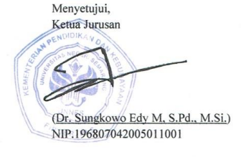
Lampiran 2. Justifikasi Anggaran Kegiatan
- Peralatan Penunjang
Material | Justifikasi Pemakaian | Kuantitas | Harga Satuan (RP) | Jumlah (RP)
Sewa tenda | Tempat pelatihan | 1 set | 750.000 | 750.000
Sewa kursi | Tempat pelatihan | 1 set | 400.000 | 400.000
Sewa kompor | Alat memasak | 2 set | 250.000 | 500.000
Gilingan mie | Alat menggiling | 1 set | 200.000 | 200.000
Blander | Alat menghaluskan | 1 set | 250.000 | 250.000
Baskom | Tempat mengaduk | 5 buah | 20.000 | 100.000
Centong | Alat untuk mengaduk | 10 buah | 3.000 | 30.000
Wajan | Alat menggoreng | 4 buah | 75.0000 | 300.000
Plastik | Alat membungkus | 5 buah | 20.0000 | 100.000
Jumlah |  |  |  | 2.630.000
- Bahan Habis Pakai
Material | Justifikasi Pemakaian | Kuantitas | Harga Satuan (RP) | Jumlah (RP)
Konsumsi | Peserta | 75 | 15.000 | 1.125.000
Honor pengajar | Pengajar | 3 | 150.000 | 450.000
Tepung terigu | Bahan | 5 kg | 9.000 | 40.000
Tepung sagu | Bahan | 2 kg | 8.000 | 16.000
Lobak | Bahan | 30 kg | 5.000 | 150.000
Telur | Bahan | 2 kg | 20.000 | 40.000
Keju cheddar | Bahan | 5 batang | 15.000 | 75.000
Gula pasir | Bahan | 2 kg | 14.000 | 28.000
Garam | Bahan | 1 pak | 5.000 | 5.000
Kaldu ayam bubuk | Bahan | 10 pak | 5.000 | 50.000
Bawang merah | Bahan | 1 kg | 20.000 | 20.000
Bawang putih | Bahan | 1 kg | 15.000 | 15.000
Minyak goreng | Bahan | 3 L | 20.000 | 60.000
Jumlah |  |  |  | 2.074.000

- Transportasi
Material | Justifikasi Pemakaian | Kuantitas | Harga Satuan (RP) | Jumlah  (RP)
Transportasi Pengajar | Pengajar | 3 | 250.000 | 750.000
Transportasi panitia | Panitia | 4 | 150.000 | 600.000
Jumlah |  |  |  | 1.350.000

- Biaya Lain-lain
Material | Justifikasi Pemakaian | Kuantitas | Harga Satuan (RP) | Jumlah  (RP)
Pembuatan proposal | Pengajuan proposal | 6 | 25.000 | 150.000
Pembuatan laporan kemajuan | Laporan kemajuan | 6 | 25.000 | 150.000
Laporan akhir | Laporan akhir | 6 | 25.000 | 150.000
Plakat | Kenang-kenangan | 2 | 100.000 | 200.000
Cetak foto | dokumentasi | 50 lembar | 3.000 | 150.000
Cetak CD | dokumentasi | 1 | 200.000 | 200.000
Pendamping | Pendamping pengajar | 5 | 50.000 | 250.000
Jumlah |  |  |  | 1.250.000

Lampiran 3. Susunan Organisasi Tim Kegiatan dan Pembagian Tugas
No | Nama | Program Studi | Bidang Ilmu | Alokasi Waktu ( Jam/minggu) | Uraian Tugas
1 | Muslikah | Pendidikan Luar Sekolah | Pendidikan | 15 | Penanggung jawab
2 | Glady Puji Prihatiningsih | Pendidikan Luar Sekolah | Pendidikan | 15 | Konsumsi
3 | Annisa Hidayatun | Pendidikan Luar Sekolah | Pendidikan | 15 | Dokumentasi
4 | Adi Sunarto | Pendidikan Luar Sekolah | Pendidikan | 15 | Acara dan Perlengkapan

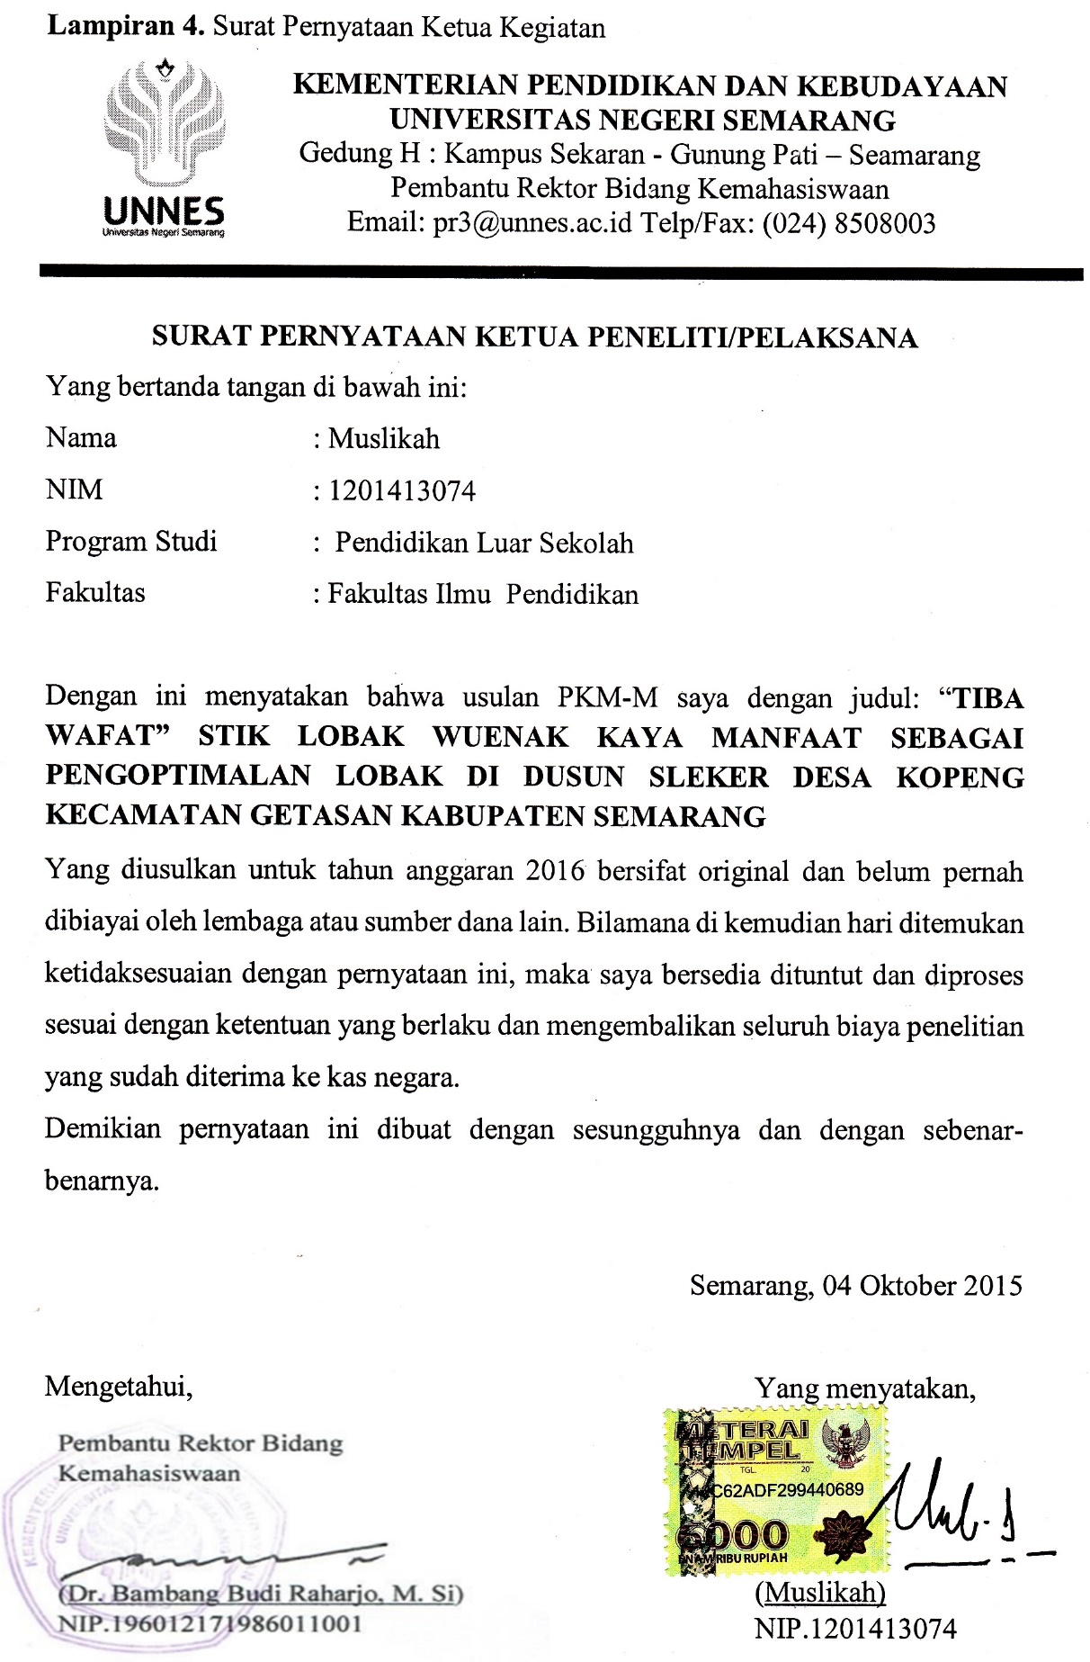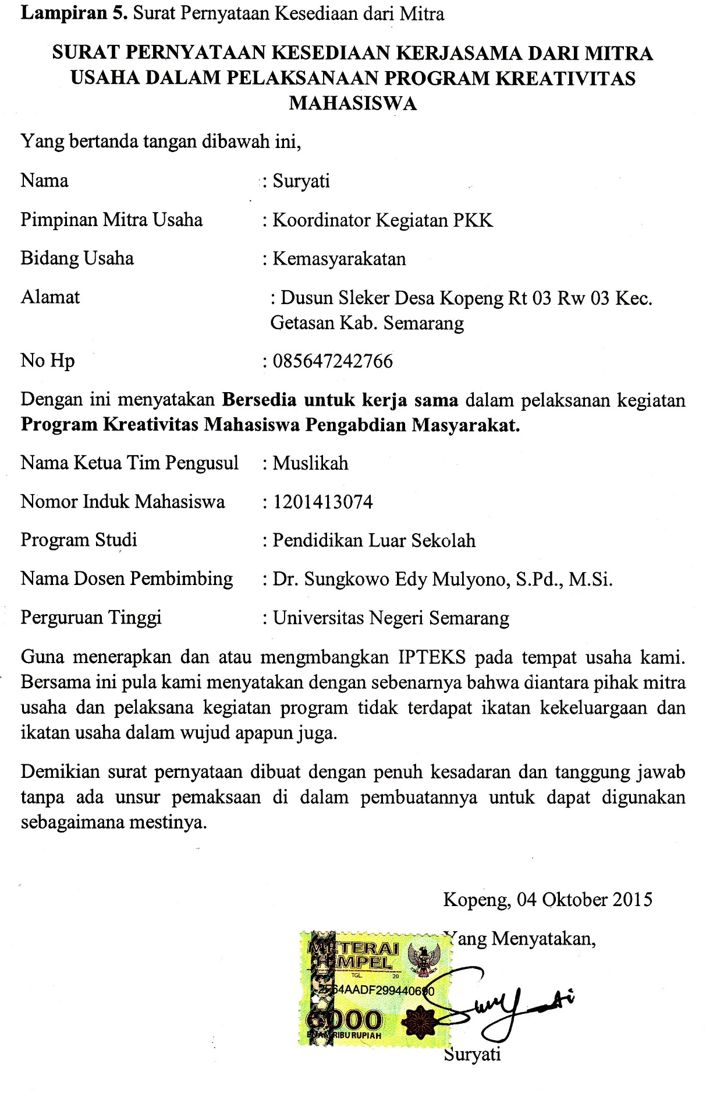

Lampiran 6. Denah Detail Lokasi Mitra Kerja
